光纤到桌面FTTD解决方案
2010年1月13日，国务院会议正式决定推进电信网、广播电视网和互联网三网融合。工信部联合六部委印发《关于推进光纤宽带网络建设的意见》，提出到2011年，光纤宽带端口超过8000万，网络速度接入能力：城市用户平均达到8Mbps以上，农村用户为2Mbps以上，商业楼宇用户基本实现100Mbps以上。3年内光纤宽带网络建设投资超过1500亿元，新增宽带用户超过5000万。同时，国家电网公司明确提出智能电网发展规划，首批电力光纤到户试点小区在沈阳开工建设。中国电信也宣布，从2010年1月1日起全面向上海居民家庭用户普及光纤接入。到2015年，上海将在国内率先实现全面光纤入户，平均网络速度达到50Mbps。
由于国家重大政策的扶持，三网融合、智能电网、物联网等一批国家战略层面项目的推动，激活了布线、光通信等基础设施领域新的发展动力。
光纤的优点
光纤到桌面FTTD（FiberToTheDesktop）是指光纤替代传统的铜缆传输介质直接延伸至用户终端电脑，使用户终端全程通过光纤实现网络接入。铜缆系统由于价格成本低、安装施工简单、维护方便和支持PoE以太网技术等特点，在工作区子系统中仍然处于统治地位。但是，随着光通信技术的发展、铜缆系统升级的瓶颈和应用环境的复杂性等，光纤的优点越发明显：
（1）光纤可支持更远距离、更高带宽的传输。新一代的OM4多模光缆在850nm波长提供至少4700MHz•km的有效模式带宽、3500MHz•km的注入模式带宽，在1300nm波长提供至少500MHz•km的注入模式带宽，都支持最长550m的10Gbps串行传输，以及150m以上的40/100Gbps传输。零水峰OS2单模光缆在万兆的以太网中，最长甚至可以达到40公里的传输。这些都是铜缆系统根本无法做到的。当信息点传输距离超过了100米，选择铜缆系统布线，必须要增加区域管理间，增加网络设备和布线材料，这都会导致项目工程成本增加，并且，还有可能增加链路故障点。但是，光纤系统却可以很轻易的解决这个问题。
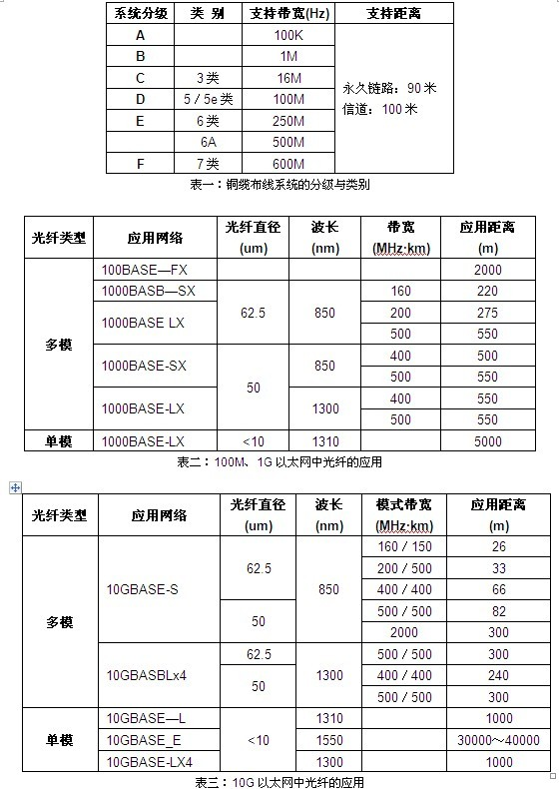
（2）光纤是非金属物质，数据在光波上传输，可以避免外界的电磁干扰EMI和无线电频干扰RFI，例如在一些特殊的布线环境：空调机房、医院的医疗设备房间、机械制造工厂等；并且，纤芯之间无串扰，信号也不会对外泄露，起到了很好的保密作用，例如在一些信息要求保密的场所：公检法机关、军事行业、高科技研发单位等。
（3）使用环境温度范围宽；通讯不带电，可用于易燃、易暴场所，使用安全。
（4）耐化学腐蚀，使用寿命长。
（5）不同的护套材料和内部结构，可应付恶劣的办公环境。
（6）铜缆系统从Cat5发展到Cat6A，在结构上增加了十字骨架、屏蔽层（甚至双层屏蔽层），线径变得越来越大，这些都无形增加了铜缆的原材料成本、运输成本、安装辅材成本、安装施工成本和测试成本等。铜缆系统从Cat5的4个测试参数，发展到后来十几个，现在还多了个外部串扰测试参数，使得Cat6A布线系统的验收测试更加的繁琐和费时。但是，光纤发展到今天，体积及重量没发生过任何变化，测试参数一般就只有2个：“衰减”和“长度”。并且，随着光通信技术的发展，原材料成本有下降的趋势，安装施工也变得越来越简便。
（7）10GBASE-LRM的应用，使OM1和OM2光缆在万兆的以太网中也能达到300米的传输距离，大大降低了布线成本。
…….
正是由于这些原因，光纤到桌面FTTD的应用变成了未来的一种发展趋势，有人甚至把Cat6A系统作为铜缆时代的终结，光缆将是网络的最终选择。
光纤到桌面的应用

图一：光纤到桌面FTTD水平标准链路图
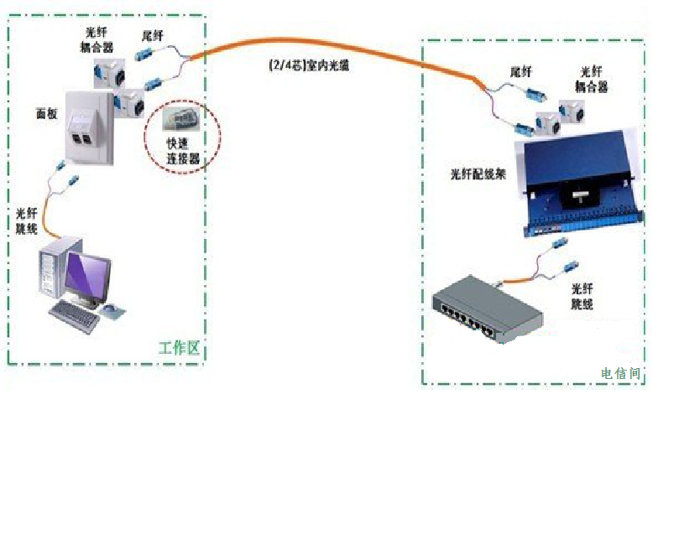
根据项目工程不同的带宽需求，选择不同的光纤系统。从光纤的传输性能和距离可分为以下几种：
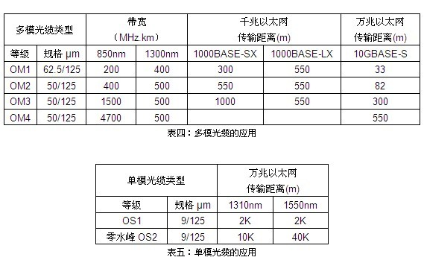
由于单模光缆的终端设备非常昂贵，除非项目工程特别要求，否则一般很少采用单模光纤系统作为光纤到桌面FTTD的应用。目前，应用较多的是OM2光纤系统，在千兆以太网系统里面可以支持550米的传输距离，基本上可以满足楼内任何的长距离传输。但是，随着网络速度的高速发展，从90年代中10/100Mbps以太网，到2000年初1000Mbps以太网的普及应用，再到现在10Gbps以太网应用，短短的几年时间，网络速度直线的增长。布线系统一般需要满足未来10～15年的时间应用，所以，为了未来网络的扩展和升级，现在越来越多的客户采用多模万兆OM3(50/125µm)光纤系统。OM3光纤系统在万兆以太网应用中可以支持300米的长距离传输。
目前，桌面万兆的楼宇布线项目更多的是采用Cat6A系统布线，主要有2个原因：第一，桌面Rj45以太网卡接口的普及使用；第二，相对来说，铜缆价格成本要比光纤产品成本要低。但是，通过上面的光纤优点的介绍，我们更建议客户采用多模万兆OM3光纤系统布线。对于原因一，我们可以采用2种方式解决：办公设备采用光纤接口网卡或者采用光电转换器将光接口改成通用的Rj45接口。对于原因二：单纯的多模万兆OM3光纤布线系统其实比Cat6A铜缆布线系统成本不会高很多。总所周知，随着人类的不断采矿，地球上的有色金属铜材料会变得越来越稀少，导致铜价格在不断的上涨；并且，Cat6A双绞线的重量和体积的变化，无形也增加了额外的一些成本，例如原材料成本、运输成本和安装辅材成本等。但是，光纤的传输介质二氧化硅属于可再生材料，现在又研发出了塑料光纤，这些都大大的满足了我们未来的大量应用。并且，随着光端口的桌面普及，越来越多人应用的话，光终端设备价格也会逐步降下来。
光纤布线产品的介绍
室内光缆

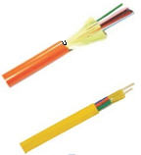
光纤通信时，通常是1芯收1芯发，只需要2芯光缆，但是，更建议采用4芯或者6芯光缆，因为余下芯数可以做备用，也方便未来信息点数量的扩展。
唯康通信的室内光缆直径小，重量轻，提高了施工效率；装纤密集度高，节省了管孔资源；芳沦纤维可抗拉伸，降低了施工故障率。低烟无卤LSZH的护套材料，具有高阻燃性，少烟、无味、无毒等优点。

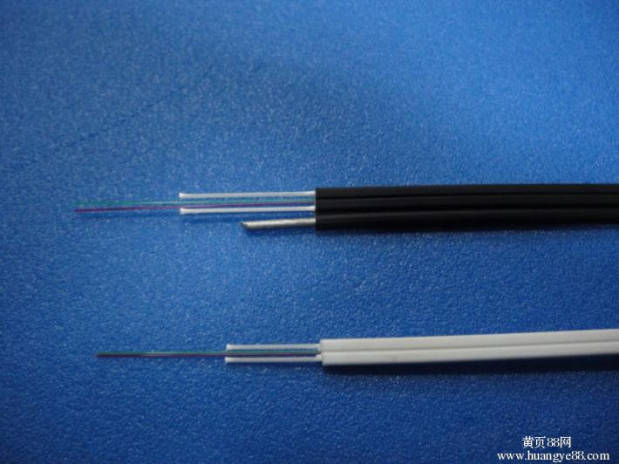
皮线光缆
皮线光缆根据加强件类型可以分成金属加强件和非金属加强件两种。金属加强件的皮线光缆可以达到更大的抗拉强度，适合较远距离室内水平布线或短距离的室内垂直布线。目前市场上比较好的皮线光缆不是采用常规的磷化钢丝加强，而是采用特殊的铜包钢丝材料，在工程施工中可避免磷化钢丝带来的回弹、卷绕对光缆造成的损伤。非金属加强件的皮线光缆采用FRP作为加强材料，可以实现全非金属入户，防雷击性能优越，适用于从户外到户内的引入。
皮线光缆外护套一般采用PVC材料或LSZH材料，LSZH材料阻燃性能高于PVC材料，同时，采用黑色LSZH材料可阻挡紫外线侵蚀，防止开裂，适用于室外到室内的引入
光纤面板
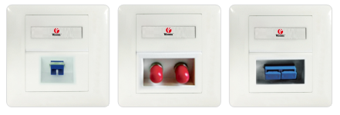
唯康通信的光纤面板采用优质进口ABS材料，根据强电面板的标准来制作，具有高强度、耐高温、抗氧化不变色等特点,常用的接口有LC、SC、ST、FC等。防火性能达到850°C阻燃。平时我们只注重线缆的防火性能和阻燃等级，其实，这是不严谨的。因为，所有水平线缆都是埋在墙内或者线槽线管内，而面板是安装在建筑室内的墙外，当大楼着火，最容易受到影响的是裸露在空气中的面板。所以，唯康通信特别注重面板的防火性能，这也是对客户生命的安全保障。
外凸型的斜口面板增大了光缆在底盒的安装空间，保证了光缆的弯曲半径和预留长度。标准86型光纤面板，配套底盒。普通的面板在维护时必须要将面板左右的两个螺钉拆掉，但是，唯康通信光纤面板的固定座可前端独立拆卸，不需要拆掉任何螺钉，简单、快速，更加的方便维护和管理。

光纤耦合器
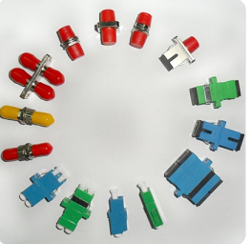
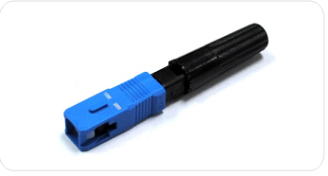
唯康通信的光纤耦合器采用氧化锆陶瓷套管材料，比传统的磷青铜具有更好的抗氧化性、使用稳定、寿命长的特点；UPC高精度端面研磨方式，具有更好的光学特性：插入耗损≤0.20dB，回波损耗≥50dB。可以直接的安装在面板和光纤配线架上。不同颜色的外观，更加的方便信息端口的分类管理。
快速光纤连接头

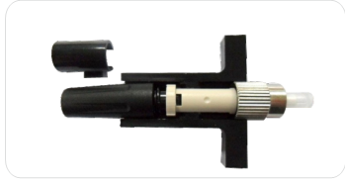
采用传统的光纤熔接方式的话，面板底盒安装空间不够深，无法保证光纤的熔接性能，可能会导致网络通信不稳定，并且，熔接施工时间长。唯康通信的快速光纤连接头主要用于光纤到桌面FTTD。快速光纤连接头预埋有光纤，无需胶粘和打磨，只需自带的工具压接即可完成光纤连接，大大降低了光纤端接复杂程度，节约了光纤端接的时间；尤其是可以反复端接，提高光纤头的利用率，大大的节省了成本。体积比普通连接头小的快速光纤连接头，便于墙面和桌面安装，插入损耗可以达到0.3dB，性能满足国际标准。同时，符合RoSH标准要求。
光纤配线架
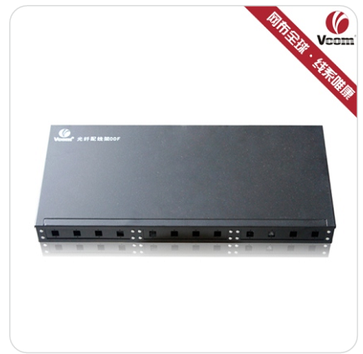
多种耦合接口：8口、12口、24口、48口可供选择，结构紧凑；用于光纤熔接、光路调整、光缆保护；安装19寸标准机柜；机械活动部分应转动灵活、插拔适度、锁定可靠、施工安装和维护方便，引入光缆进入机架时‘其弯曲半径不小于30MM。
小结
随着光通信的大力发展，光纤价格成本的逐步下降，光纤安装施工的日益简单方便，再加上光纤带宽高、传输距离远、不受外界电磁干扰和防止了信号的泄露等优点，光纤到桌面FTTD的解决方案越来越受到客户的青睐。

